Муниципальное образовательное учреждение
«Основная общеобразовательная школа
с.Красная Зорька»
муниципального образования «Барышский район»
Ульяновской области

ПРИКАЗ

09.10.2019 г. | № 194

О назначении координаторов

В целях обеспечения качественной подготовки и организованного проведения государственной итоговой аттестации по образовательным программам основного общего образования в условиях соблюдения прав и защиты образовательных интересов выпускников 9 класса МОУ ООШ с. Красная Зорька муниципального образования «Барышский район» в 2019-2020 учебном году, в соответствии с Законом Российской Федерации от 29.12.2012 №273-ФЗ «Об образовании в Российской Федерации», Порядком проведения государственной итоговой аттестации по образовательным программам основного общего образования (приказ Министерства образования и науки РФ№1394 от 25.12.2013г.), Порядком проведения государственной итоговой аттестации по образовательным программам среднего общего образования (приказ Министерства образования и науки РФ №1400 от 26.12.2013г.), во исполнение Приказа управления образования № 346 от 13.09.2019 «Об утверждении Комплексного плана-графика («Дорожной карты») подготовки и проведения государственной итоговой аттестации по образовательным программам основного общего и среднего общего образования на территории муниципального образования «Барышский район» в 2020 году
ПРИКАЗЫВАЮ:
1. Назначить Агильдину М.В., заместителя директора по УВР координатором государственной итоговой аттестации по образовательным программам основного общего образования в 2019-2020 учебном году.
1.1. Возложить на Агильдину М.В. ответственность:
- за своевременное доведение до участников образовательных отношений (обучающихся, их родителей (законных представителей) педагогических работников) порядка и мест регистрации участников ГИА (в том числе сроков изменения перечня выбранных для сдачи учебных предметов) и итогового сочинения (изложения), графика работы Государственной экзаменационной комиссии Ульяновской области, конфликтной комиссии Ульяновской области, порядка получения результатов ГИА, порядка подачи апелляций, сроков и мест их рассмотрения;
- координацию работ по осуществлению подготовки и проведения государственной итоговой аттестации по образовательным программам 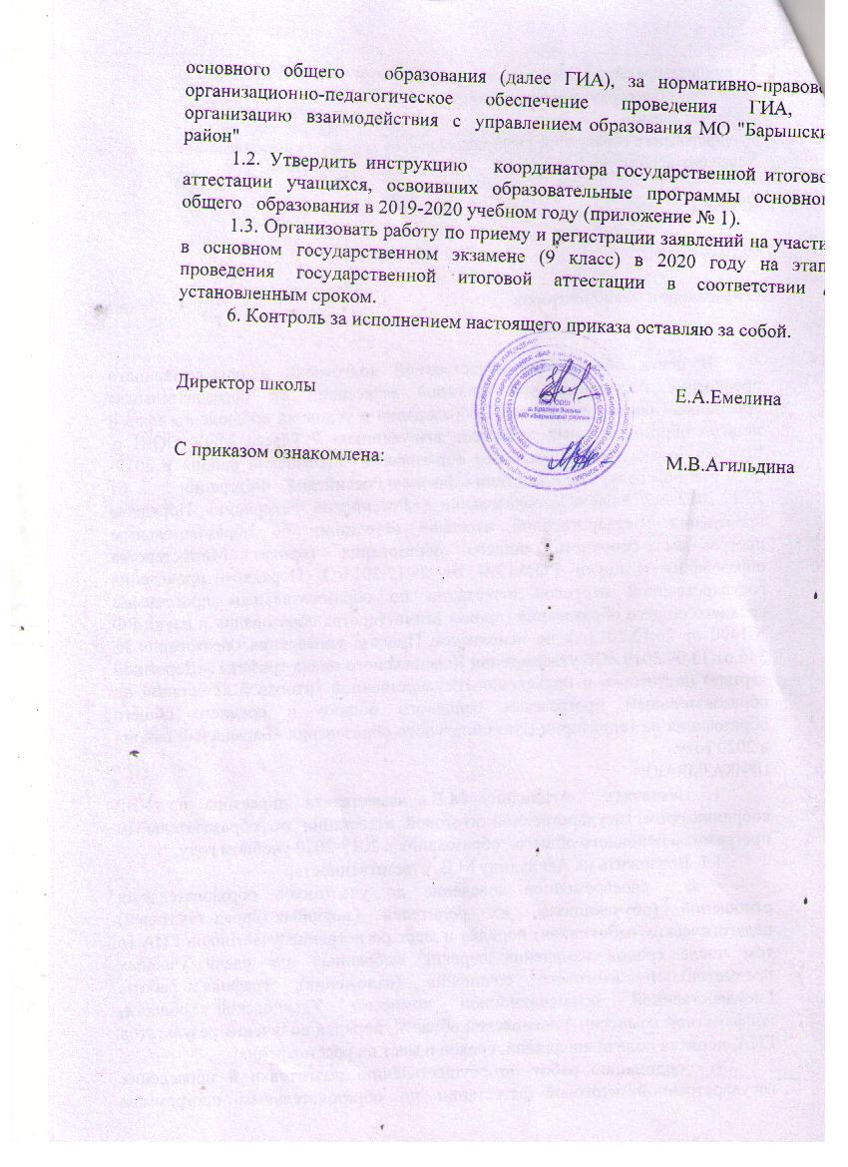

Приложение к приказу
№194 от09.10.2019

Инструкция
для координатора курирующего подготовку и проведение государственной итоговой аттестации по образовательным программам основного общего и среднего общего образования (далее ГИА) в 2019-2020 учебном году

1.Общие положения
1.1. Координатор, курирующий проведение государственной итоговой аттестации учащихся, освоивших образовательные программы основного общего образования (далее – государственная итоговая аттестация учащихся) назначается приказом директора школы.
1.2.Координатор, курирующий вопросы проведения государственной итоговой аттестации учащихся (далее – координатор), осуществляет свою деятельность в соответствии с нормативными правовыми документами Министерства образования и науки Российской Федерации, Федеральной Службы по надзору в сфере образования и науки Российской Федерации, Министерства образования и науки Ульяновской области, Областного государственного автономного учреждения «Института развития образования», регламентирующих порядок проведения государственной итоговой аттестации учащихся и настоящей инструкцией.
2.Подготовительные мероприятия.
На подготовительном этапе координатор:
2.1. Готовит документы, регламентирующие проведение государственной итоговой аттестации учащихся;
2.2. Организует, координирует и контролирует деятельность учителей- предметников по подготовке и проведению ГИА учащихся;
2.3. Осуществляет контроль за формированием базы данных участников ГИА учащихся;
2.4. Несет персональную ответственность за соблюдение условий конфиденциальности и информационной безопасности при организации работ по формированию базы данных участников ГИА учащихся;
2.5. Обеспечивает своевременную передачу базы данных участников ГИА в управление образования МО "Барышский район";
2.6. Информирует общественность о сроках проведения, местах подачи заявлений на сдачу ГИА;
2.7. Осуществляет приема заявлений от выпускников текущего года на участие в ГИА;
2.8. Разрабатывает нормативные, методические, инструктивные, информационные материалы по государственной итоговой аттестации учащихся;
2.9. Запрашивает у учителей - предметников информацию, необходимую для проведения ГИА учащихся;
2.10. Организует участие выпускников в пробных экзаменах по образовательным программам основного общего образования в соответствии с инструктивными материалами;
2.11. Представляет в управление образования Мо "Барышский район»:
-списки выпускников 9 класса, имеющих право проходить государственную итоговую аттестацию в форме государственного выпускного экзамена, с приложением пакета документов, подтверждающих данное право;
-списки выпускников 9 класса общеобразовательных организаций, имеющих основание для досрочного прохождения государственной итоговой аттестации, с приложением пакета документов, подтверждающих данное основание.
3. Мероприятия в период проведения государственной итоговой аттестации обучающихся
Координатор:
3.1.Обеспечивает режим информационной безопасности при проведении государственной итоговой аттестации учащихся в различных формах;
3.2. Обеспечивает доставку выпускников в пункты проведения экзаменов и обратно.

